环境保护工作简报
第3期（省厅市局版）
新乡县环境保护局 2018年2月5日

“不忘初心，牢记使命”

之“自我加压，负压前行”

——新乡县环保局邀请人大代表、监管对象提意见挑毛病

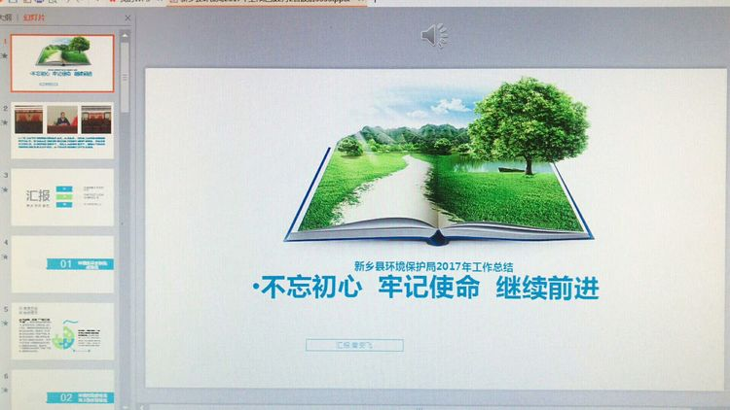

新年伊始，新乡县环保局不忘初心，牢记使命，为切实把党的“十九大”精神落到实处，自我加压，负压前行。2月2日、3日，新乡县环保局分别邀请辖区人大代表、监管对象——企业代表，对环保局的工作提意见，挑毛病。

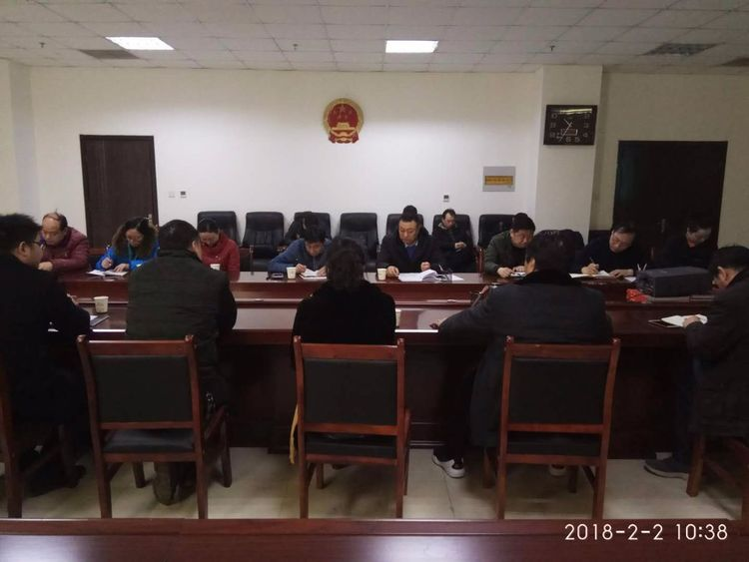

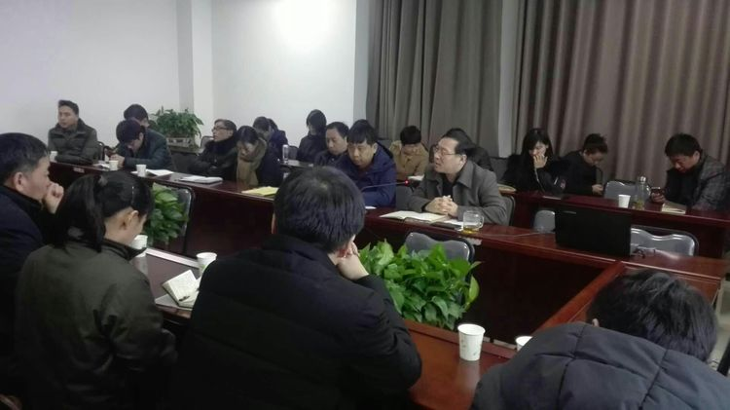

新乡县环保局党组书记、局长秦安飞同志代表环保局通过多媒体形式，分别向人大代表、企业代表汇报了2017年的工作开展情况，通报了2018年的工作目标、工作重点和工作措施及上级环保部门的新精神、新举措等。
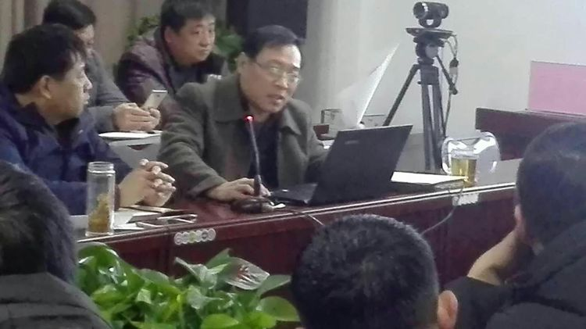

随后，秦安飞同志邀请人大代表、企业代表们对环保局的工作及工作人员在环境污染防治攻坚暨现场检查、污防管控、业务办理、日常服务等方面的工作提意见，挑毛作，并要求不说成绩、不说做的对的，只说存在的问题、存在的不足，或需要改进的地方。

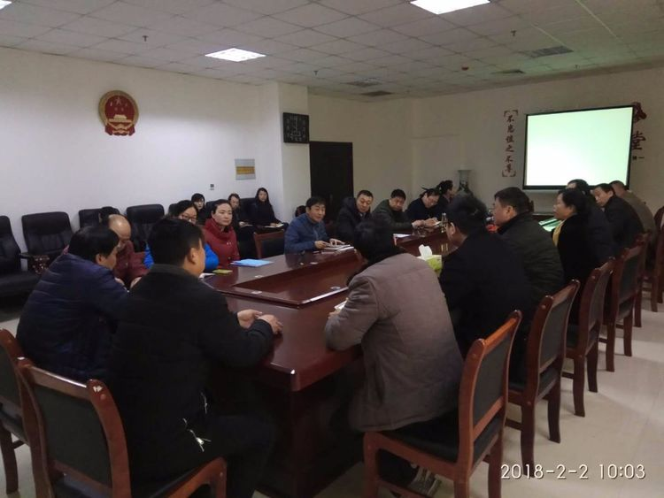
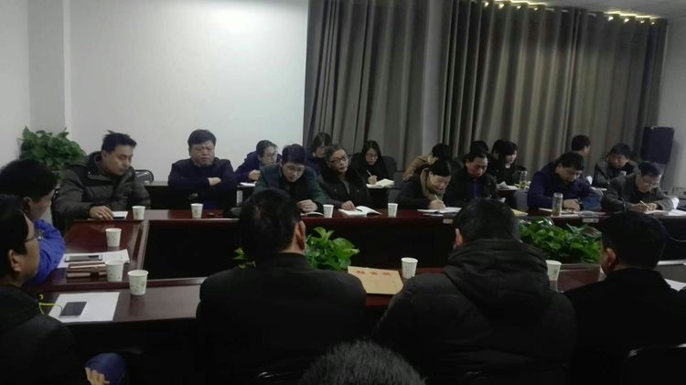

人大代表、企业代表就环境污染防治攻坚暨现场检查、污防管控、业务办理、日常服务等方面自己遇到的问题、存在的疑问等提出了意见和建议。
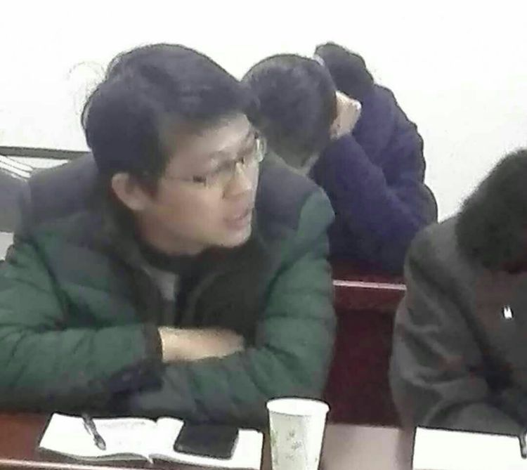
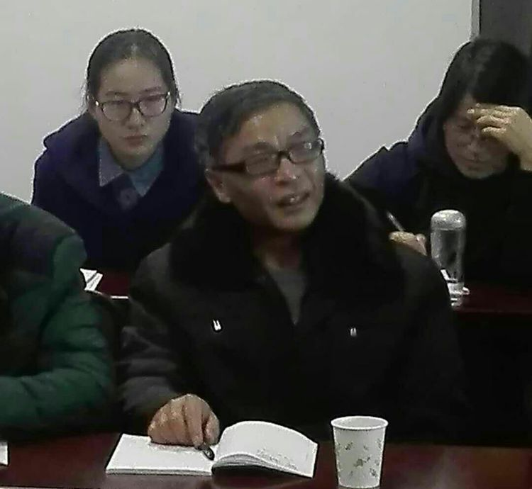

环保局的班子成员就人大代表、企业代表提出的问题进行了解答，并就关心的问题与人大代表、企业代表们进行了沟通、交流。
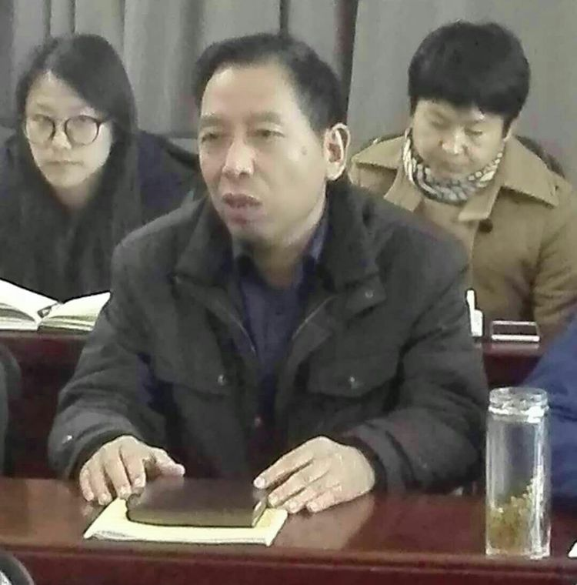
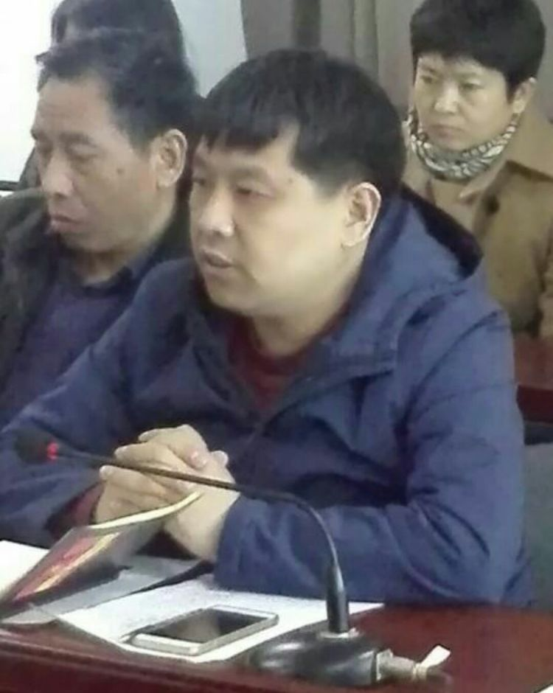

最后，秦安飞同志代表环保局党组及全体人员感谢人大代表、企业代表们开诚布公的意见和建议，并表示一定会对照职责认真整改，希望人大代表、企业及社会各界与环保局共同努力，依法行政，守法经营，积极参与，坚决打赢环境污染防治攻坚战，为早日实现天蓝水清地绿的美好目标而奋斗。

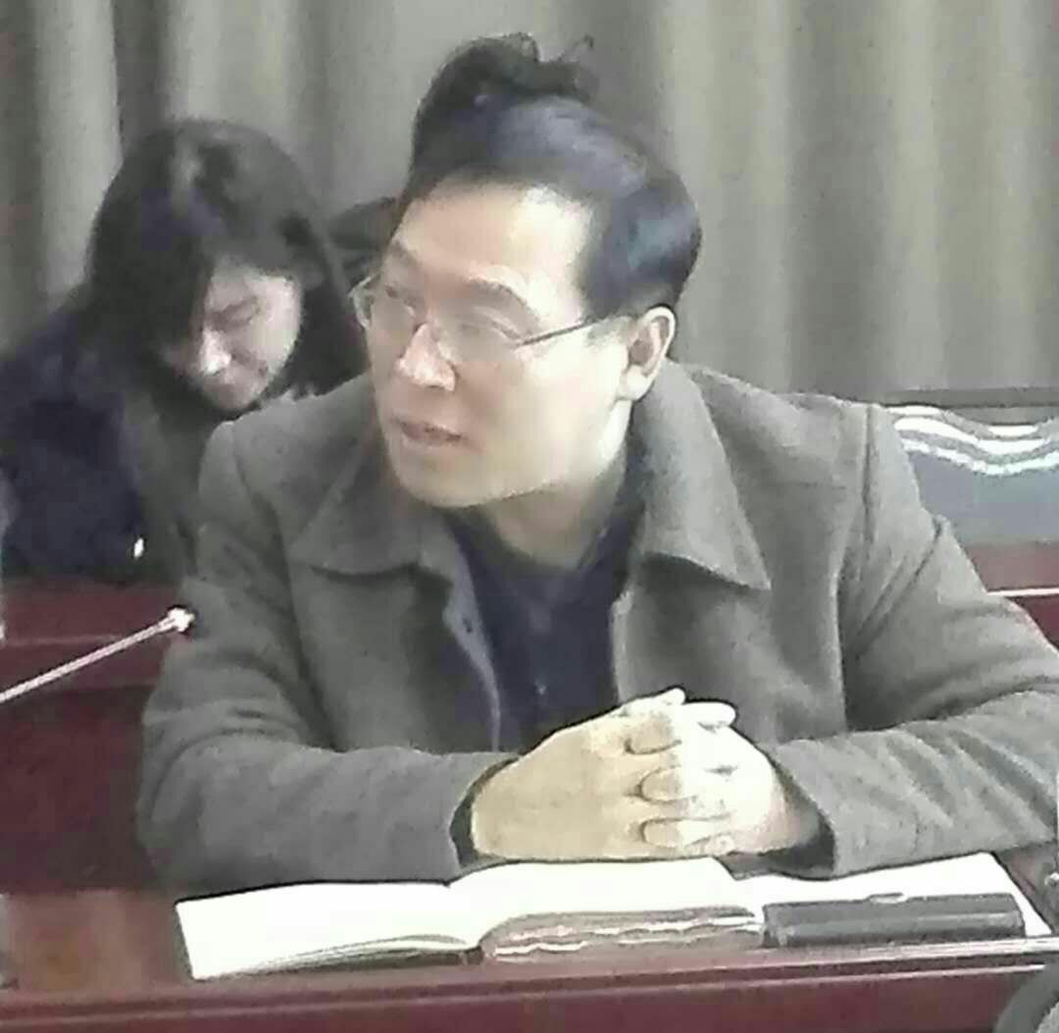

人大代表还现场察看了新乡县敦孟排、二支排等河流的现状，听取了小冀镇政府、县环保局对敦孟排、二支排等河流综合整治情况的汇报。

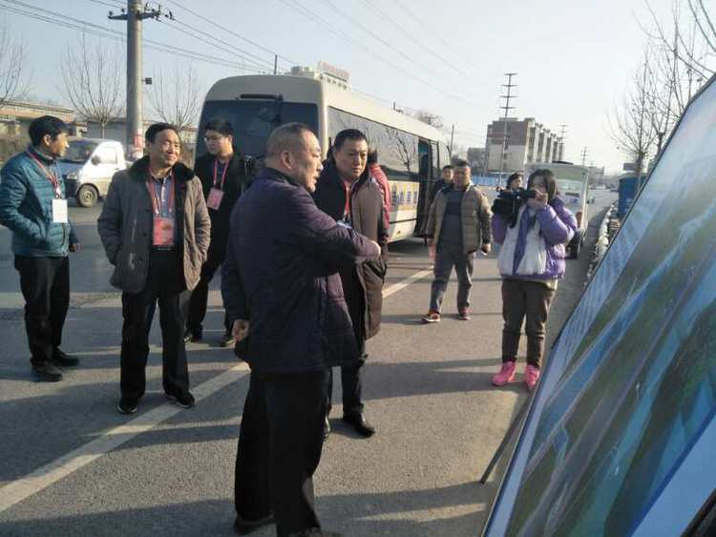

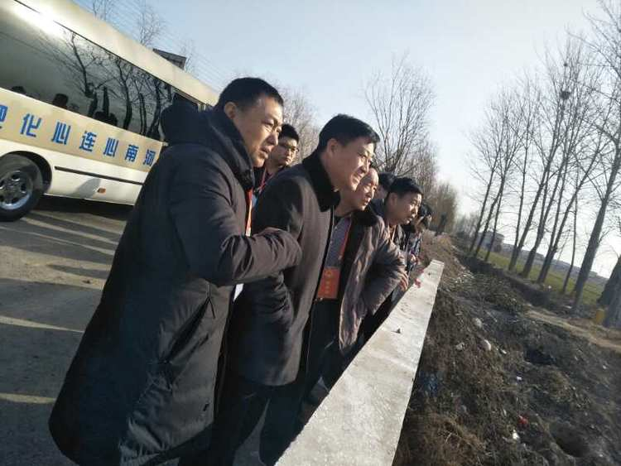

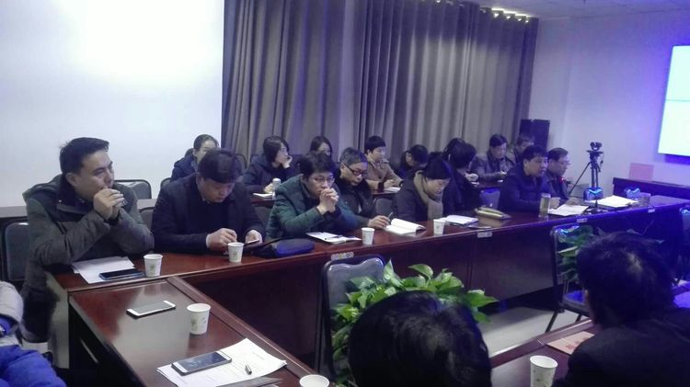

新乡县人大代表、辖区内企业代表等40余人及县人大办公室、环保局班子成员、主要业务科室负责人等参加了座谈。

